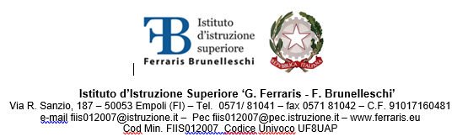
Alunno

PROMEMORIA PER GLI ALLIEVI IMPEGNATI
IN ATTIVITA’ di ALTERNANZA SCUOLA LAVORO

- Il primo giorno ti presenterai nella sede di tirocinio in orario concordato col tutor scolastico.
- Nei giorni successivi rispetterai l’orario indicato dal tutor aziendale.
- Sei tenuto a frequentare l’attività di Alternanza Scuola Lavoro come da calendario previsto, in caso di assenza devi giustificare come a scuola.
- Per qualsiasi problema ti rivolgerai preliminarmente e direttamente al tutor scolastico.
- Al termine del tirocinio redigerai una relazione sull’attività svolta.
- Potrai eseguire il sotto riportato schema nella redazione della relazione.

- Pagina introduttiva
Nome e Cognome, classe dello studente
Nome e indirizzo dell’azienda
Periodo di stage
Tutor scolastico e aziendale

- Notizie generali sull’azienda
Denominazione
Natura giuridica
Oggetto/settore di attività

- Breve storia dell’azienda
- Organigramma
- Mansioni svolte in dettaglio
- Materia/e interessate dalle materie svolte
- Riflessioni personali sul’esperienza
Dal punto di vista relazionali
Dal punto di vista dell’attività svolta
Dal punto di vista dell’utilità per te dell’esperienza fatta ai fini dell’orientamento (in vista cioè delle tue scelte future)
E’ opportuno allegare fotocopie dei documenti utilizzati o esaminati

- Al termine del tirocinio riempirai il questionario on-line che troverai sul sito della scuola: www.ferraris.eu cliccando sul pulsante PCTO e poi sul questionario on-line per lo studente.

- Al tuo rientro a scuola consegnerai al tutor scolastico o, in sua assenza, al coordinatore di classe
- LA RELAZIONE
- L’ATTESTATO DI STAGE
- IL MODULO DELLE PRESENZE
- IL PROGETTO FORMATIVO SE NON E’GIA’ STATO CONSEGNATO AL TUTOR SCOLASTICO

